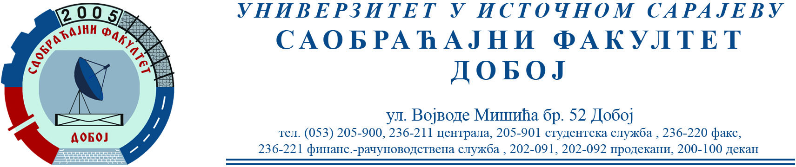

SPISAK STUDENATA KOJI SU POLOŽILI DRUGI KOLOKVIJUM IZ PREDMETA MENADŽMENT U SAOBRAĆAJU,
KOJI JE ODRŽAN 09.06.2021. GODINE.

REDNI  BROJ | IME I PREZIME | Bodovi
1 | Marijana Dukić | 19
2 | Sanja Rakić | 19
3 | Maja Panić | 18
4 | Medina Teletović | 16
5 | Branislava Gostimirović | 15,5
6 | Alma Jusufbašić | 15,5
7 | Tanja Raković | 14,5
8 | Nikolina Aćimović | 13,5
9 | Samed Tubić | 12
10 | Gorana Trkulja | 12
11 | Zlatan Ješić | 12
12 | Marko Šobo | 11
13 | Sabahudin Bobarić | 11
14 | Zdravko Sikimić | 10,5

Zaključno sa rednim brojem 14.
Ukoliko student želi da ostvari uvid u rad potrebno je da se obrati u kabinet broj 14.

